**5. Az alábbi feladat a XVII. századi törökellenes hadjáratokhoz kapcsolódik.**

**Válaszoljon az alábbi kérdésekre!**



*Török hadjáratok – törökellenes harcok*

**a) Töltse ki a táblázatot a török hadjáratokkal kapcsolatban az alább felsorolt információkalapján! Minden rubrikában tüntesse fel a megfelelő betűjelet, továbbá pótolja a hiányzó évszámot**! (Elemenként 0,5 pont.)

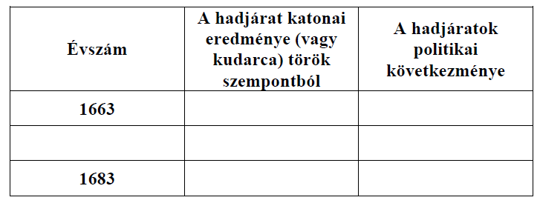

A: Bécs sikertelen ostroma

B: Zrínyi Miklóst a magyarországi hadak főparancsnokává nevezik ki

C: Érsekújvár bevétele

D: Szentgotthárdi vereség

E: törökellenes Szent Liga megszerveződése

F: vasvári békekötés

**b) Ki volt ekkor Magyarország királya?** (0,5 pont)

..................................................................................................................................................

**Megoldás**

